新 书 推 荐
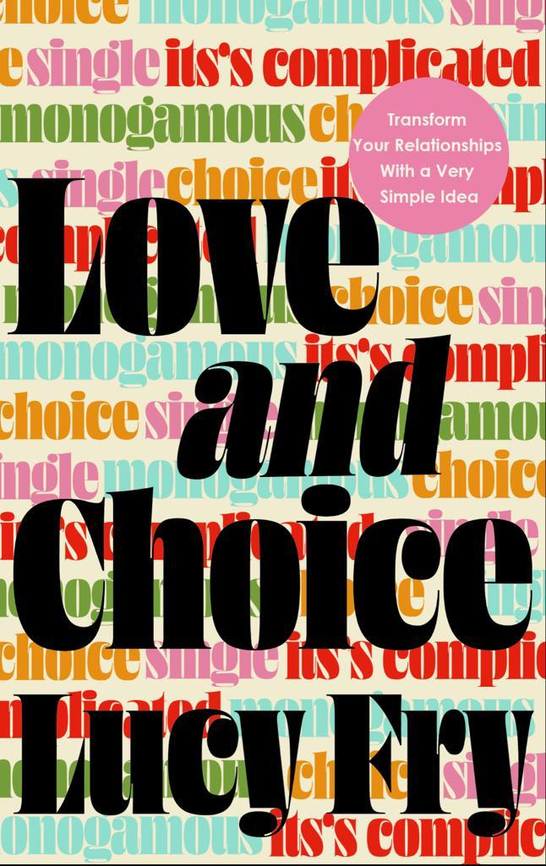
中文书名：《爱与选择》
英文书名：LOVE & CHOICE
作 者：Lucy Fry
出 版 社：Hodder
代理公司：Rachel Mills/ANA/Lauren Li
页 数：184页
出版时间：2022年春
代理地区：中国大陆、台湾
审读资料：电子稿
类 型：大众社科

内容简介：
在你的人际关系中，你选择了什么？如果你有能力，你会选择什么？

我们大多数人都是在一份蓝图中长大的，一份关于我们最重要和亲密关系的大纲，甚至计划。通过父母、老师、媒体、书籍、电视，这些信息或多或少都很明确，但即使在今天，我们收到的信息也很简单：

浪漫关系的黄金标准是两个人之间的异性恋和一夫一妻制。

在《爱与选择》一书中，治疗师露西·弗莱（Lucy Fry）邀请我们来审视这幅蓝图，并为我们提供了一幅关系地图，让我们探索这幅常见地图的内部和外部。通过解决性欲、嫉妒、沟通和性等常见的关系问题，露西帮助我们探究我们真正想要的是什么，无论是对我们自己还是对我们的关系。

作者简介：
露西·弗莱（LUCY FRY），治疗师，作家和演说家，著有《更简单的方式说我爱你》（Easier Ways To Say I Love You）和《跑、骑、沉或游》（Run, Ride, Sink or Swim）。她为《泰晤士报》（The Times）、《每日电讯报》（Telegraph）、《卫报》（Guardian）、《星期日邮报》（Mail on Sunday）、《女性健康》（Women’s Health）、《心理学杂志》（Psychologies Magazine）、《造型》（Stylist）和《第一报》（i newspaper）撰写了大量关于幸福和人际关系的文章。

谢谢您的阅读！
请将回馈信息发至：李文浩 （Lauren Li）
安德鲁﹒纳伯格联合国际有限公司北京代表处
北京市海淀区中关村大街甲59号中国人民大学文化大厦1705室, 邮编：100872
电话：010-82449901
传真：010-82504200
Email: JHuang@nurnberg.com.cn
网址：www.nurnberg.com.cn
微博：http://weibo.com/nurnberg
豆瓣小站：http://site.douban.com/110577/
微信订阅号：安德鲁书讯


